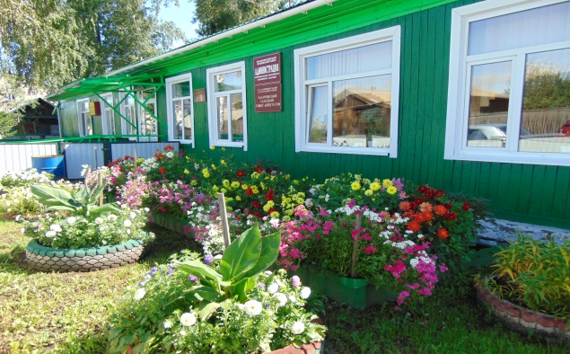

Газета основана решением Ильичевского сельского Совета депутатов

от 15.10.2004г. № 25 «Об учреждении периодичного печатного издания

«Ильичевские ведомости». Наш адрес в интернете: http://ilichevsky.ru

**10.12.2024г.**

**Готовимся к новогодним праздникам**

**Правила безопасности.**

 Необходимым условием качественности изделия является приобретение его в специализированных магазинах, а не на уличных точках. Ведь для пиротехнических товаров важно соблюдение необходимых условий хранения, таких как влажность и температура.

Кроме того, жесткие требования устанавливаются и к сроку хранения. Мнение, что фейерверки могут храниться сколько угодно долго – ошибочно.

Максимальный срок годности для таких товаров – 3 года.

Покупая товар, внимательно ознакомьтесь с инструкцией и осмотрите упаковку. Она не должна иметь вмятин, каких-либо дефектов в виде влажных пятен или серого налета.

Внимание к упаковке:

Инструкция обязательно должна быть написана на русском языке;

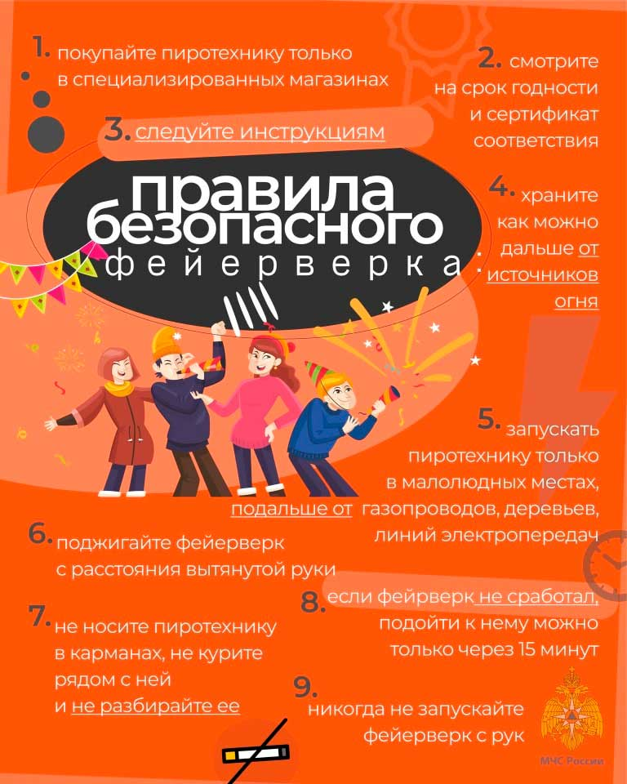Текст полностью должен быть четким и не иметь размытых, плохо понятных частей;

Обозначен срок годности;

Указан знак о сертификации товара;

Дана информация о способе утилизации.

Использование пиротехники

Её использования включают в себя следующие правила:

**Основные правила использования пиротехники**

. Они должны быть качественные, с заводской гарантией и исправные Не вскрывать упаковку и не пользоваться данными изделиями в помещении (квартире, балконе, подъезде)

Не носить в кармане, тем более не класть подобный товар во внутренний карман верхней одежды

Запускать пиротехнику имеет право только взрослый совершеннолетний человек. Перед запуском необходимо уточнить длину фитиля. Должен быть не менее 20 мм, иначе может не хватить времени уйти на безопасное расстояние от фейерверка.

После просмотра салюта, прежде чем приблизиться к отработавшему изделию, нужно выждать некоторое время. Обычно достаточно 15 минут, дайте упаковке от салюта остыть. Не собирайте остатки ракет сразу, не исключен взрыв не разорвавшихся снарядов в ваших руках.

Не стоит доверять запуск салюта детям или людям, находящимся в нетрезвом состоянии. Используйте для этого мероприятия специальную открытую площадку, вдали от большого скопления людей.

Если ее нет, то отойдите на безопасное расстояние от деревьев, машин и линий электропередач.

**Наряжаем ёлку**

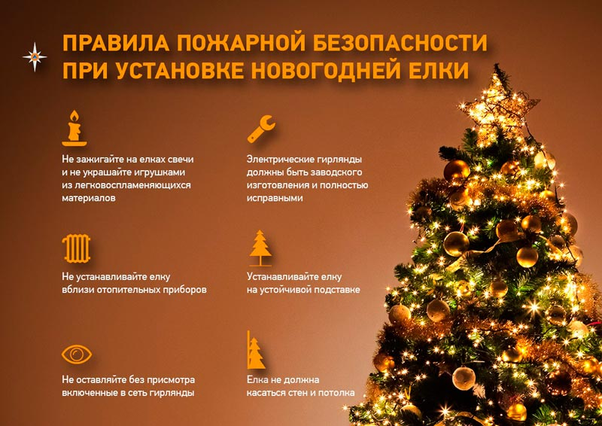 Основные правила установки елки по пожарной безопасности. Для начала следует правильно выбрать место для лесной гостьи. Устанавливать ее нужно вдали от отопительных и нагревательных приборов, включая камины и печи. Она не должна быть препятствием к выходу из здания, в случаи эвакуации людей.

Стоять елка должна устойчиво. Лучше для этого использовать специальную подставку. Исключите из украшений легко воспламеняющиеся предметы: вату, пластик, бумагу, фигурки из воска и свечи. Исключение могут составить украшения, имеющие противопожарную пропитку.

. Рядом с елкой не следует зажигать бенгальские огни, т.к. искры могут попасть на ветки, и возникнет возгорание.

Если вы заметили какую-либо неисправность (лампочки стали мигать слишком медленно, некоторые из них перестали работать) или странный запах, необходимо сразу же выключить гирлянду. Пока причина не будет найдена и устранена, таким изделием лучше не пользоваться.

Все электроприборы необходимо выключать из розетки, если вы покидаете помещение или ложитесь спать. В случай возгорания искусственной елки, следует уронить ее на пол и набросить сверху любую плотную ткань, что ограничит доступ кислорода.

**О безопасности гирлянд**

Новогодняя ёлочная гирлянда считается безопасной, если:

приобретена только с сертификатом соответствия;

при её покупке, внимательно изучена информация на упаковке (инструкция по применению);

тщательно проверена её целостность и работоспособность до того, как ей украсят ёлку;

электрический провод без повреждений, все лампочки на ней горят, а штекер в розетке не должен искрить и греться. При обнаружении неисправности, электрогирлянда должна быть немедленно обесточена.

РОССИЙСКАЯ ФЕДЕРАЦИЯ

КРАСНОЯРСКИЙ КРАЙ ШУШЕНСКИЙ РАЙОН

АДМИНИСТРАЦИЯ ИЛЬИЧЕВСКОГО СЕЛЬСОВЕТА

ПОСТАНОВЛЕНИЕ

«10» декабря 2024 год п. Ильичево № 106

Об установлении размера платы за пользование жилым помещением (платы за наём) для нанимателей жилых помещений по договорам социального найма жилых помещений муниципального жилищного фонда, находящихся в собственности муниципального образования «Ильичевский сельсовет»

В соответствии со статьей 156 Жилищного кодекса Российской Федерации, Федеральным законом от 6 октября 2003 года № 131-ФЗ «Об общих принципах организации местного самоуправления в Российской Федерации», Приказом Министерства строительства и жилищно-коммунального хозяйства Российской Федерации от 27.09.2016 года № 668/пр "Об утверждении методических указаний установления размера платы за пользование жилым помещением для нанимателей жилых помещений по договорам социального найма и договорам найма жилых помещений государственного или муниципального жилищного фонда", Постановлением администрации Ильичевского сельсовета от 12.12.2018г. №91 "Об утверждении Положения о расчете размера платы за пользование жилым помещением (платы за наем) для нанимателей жилых помещений по договорам социального найма жилых помещений муниципального жилищного фонда, находящихся в собственности муниципального образования «Ильичевский сельсовет», руководствуясь Уставом Ильичевского сельсовета,

ПОСТАНОВЛЯЮ:

1. Установить размер платы за пользование жилым помещением (платы за наем) для нанимателей жилых помещений по договорам социального найма жилых помещений муниципального жилищного фонда, находящихся в собственности муниципального образования «Ильичевский сельсовет», в размере:

- для жилых помещений в кирпичном, каменном, монолитных домах, в зависимости от коэффициента благоустройства:

- 3,99 руб. за 1 кв. м общей площади жилого помещения в месяц;

- 3,85 руб. за 1 кв. м общей площади жилого помещения в месяц;

- 3,74 руб. за 1 кв. м общей площади жилого помещения в месяц;

- для жилых помещений в крупнопанельном, блочном домах, в зависимости от коэффициента благоустройства:

- 3,85 руб. за 1 кв. м общей площади жилого помещения в месяц;

- 3,74 руб. за 1 кв. м общей площади жилого помещения в месяц;

- 3,64 руб. за 1 кв. м общей площади жилого помещения в месяц;

- для жилых помещений в деревянном, шлакобетонном, смешанном домах, в зависимости от коэффициента благоустройства:

- 3,74 руб. за 1 кв. м общей площади жилого помещения в месяц;

- 3,64 руб. за 1 кв. м общей площади жилого помещения в месяц;

- 3,50 руб. за 1 кв. м общей площади жилого помещения в месяц;

согласно расчетам, приведенным в приложении к настоящему Постановлению.

2. Признать утратившим силу постановление администрации Ильичевского сельсовета от 28.12.2022 №5 «Об установлении размера платы за пользование жилым помещением (платы за наём) для нанимателей жилых помещений по договорам социального найма жилых помещений муниципального жилищного фонда, находящихся в собственности муниципального образования «Ильичевский сельсовет»

3. Контроль за исполнением постановления оставляю за собой.

4. Постановление вступает в силу в день, следующий за днем его официального опубликования в газете «Ильичевские ведомости».

Глава Ильичевского сельсовета И.А. Меркель

Приложение

к Постановлению

от «10» декабря 2024 года № 106

**Обоснование расчета размера платы за пользование жилым помещением (платы за наём) для нанимателей жилых помещений по договорам социального найма жилых помещений муниципального жилищного фонда, находящихся в собственности муниципального образования «Ильичевский сельсовет»**

1. **Базовый размер платы за наем жилого помещения**

На основании Постановления администрации Ильичевского сельсовета №10 от 05.02.2024 г. расчетная стоимость 1 кв.м. составила 35000 рублей.

Базовый размер платы за наем жилого помещения определяется по формуле:

НБ = СРс x 0,001, где:

НБ - базовый размер платы за наем жилого помещения, руб.;

СРс – средняя цена 1 кв. м на вторичном рынке жилья;

Базовый размер платы за наем жилого помещения составляет: 35000 x 0,001 = 35,00 руб/кв.м.

**II. Коэффициенты, характеризующие качество и благоустройство жилого помещения, месторасположение дома**

Коэффициенты, применяемые для расчета платы за наем жилых помещений, утверждены Постановлением администрации Ильичевского сельсовета от 12.12.2018 N 91 "Об утверждении Положения о расчете размера платы за пользование жилым помещением (платы за наем) для нанимателей жилых помещений по договорам найма жилых помещений муниципального жилищного фонда, находящихся в собственности муниципального образования «Ильичевский сельсовет» в размере:

|  |  |
| --- | --- |
| К1 - коэффициент, характеризующий качество жилого помещения | |
| жилое помещение, расположенное в кирпичном, каменном, монолитных домах | 1,2 |
| жилое помещение, расположенное в крупнопанельном, блочном домах | 1,1 |
| жилое помещение, расположенное в деревянном, шлакобетонном, смешанном домах | 1,0 |
| К2 - коэффициент, характеризующий благоустройство жилого помещения | |
| жилое помещение со всеми видами коммунального обеспечения | 1,2 |
| жилое помещение без одного вида коммунального обеспечения | 1,1 |
| жилое помещение неблагоустроенного жилого фонда | 1,0 |
| К3 - коэффициент, характеризующий месторасположение дома | |
| специализированные (служебные) жилые помещения, расположенные на территории «Ильичевский сельсовет» | 1,0 |

Коэффициент соответствия платы (Кс) на территории муниципального образования «Ильичевский сельсовет» принимается равным 0,1.

1. **Порядок определения размера платы за наем жилого помещения**

Размер платы за пользование жилым помещением (платы за наем) определяется по формуле:

Пн = НБ x Кj x Кс, где:

Пн - размер платы за наем 1 кв. м, руб./мес.;

НБ - базовый размер платы за наем жилого помещения, руб.;

Кj - коэффициент, характеризующий качество и благоустройство жилого помещения, месторасположение дома;

Кс - коэффициент соответствия платы;

Интегральное значение Кj для жилого помещения рассчитывается как средневзвешенное значение показателей по отдельным параметрам по формуле:

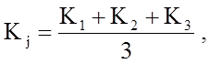 где:

Кj - коэффициент, характеризующий качество и благоустройство жилого помещения, месторасположение дома;

К1 - коэффициент, характеризующий качество жилого помещения;

К2 - коэффициент, характеризующий благоустройство жилого помещения;

К3 - коэффициент, месторасположение дома.

**IV. Размер платы за наем жилого помещения**

Интегральное значение Кj для жилого помещения, расположенного в кирпичном, каменном, монолитных домах со всеми видами коммунального обеспечения, составляет:

$$К_{j}=\frac{1,2+1,2+1,0}{3}=1,14$$

Интегральное значение Кj для жилого помещения, расположенного в кирпичном, каменном, монолитных домах без одного вида коммунального обеспечения, составляет:

$$К_{j}=\frac{1,2+1,1+1,0}{3}=1,10$$

Интегральное значение Кj для жилого помещения, расположенного в кирпичном, каменном, монолитных домах неблагоустроенного жилого фонда, составляет:

$$К_{j}=\frac{1,2+1,0+1,0}{3}=1,07$$

Интегральное значение Кj для жилого помещения, расположенного в крупнопанельном, блочном домах со всеми видами коммунального обеспечения, составляет:

$$К_{j}=\frac{1,1+1,2+1,0}{3}=1,10$$

Интегральное значение Кj для жилого помещения, расположенного в крупнопанельном, блочном домах без одного вида коммунального обеспечения, составляет:

$$К_{j}=\frac{1,1+1,1+1,0}{3}=1,07$$

Интегральное значение Кj для жилого помещения, расположенного в крупнопанельном, блочном домах неблагоустроенного жилого фонда, составляет:

$$К_{j}=\frac{1,1+1,0+1,0}{3}=1,04$$

Интегральное значение Кj для жилого помещения, расположенного в деревянном, шлакобетонном, смешанном домах со всеми видами коммунального обеспечения, составляет:

$$К_{j}=\frac{1,0+1,2+1,0}{3}=1,07$$

Интегральное значение Кj для жилого помещения, расположенного в деревянном, шлакобетонном, смешанном домах без одного вида коммунального обеспечения, составляет:

$$К_{j}=\frac{1,0+1,1+1,0}{3}=1,04$$

Интегральное значение Кj для жилого помещения, расположенного в деревянном, шлакобетонном, смешанном домах неблагоустроенного жилищного фонда, составляет:

$$К_{j}=\frac{1,0+1,0+1,0}{3}=1,00$$

Размер платы за пользование жилым помещением, расположенным в кирпичном, каменном, монолитных домах со всеми видами коммунального обеспечения, составляет:

Пн = 35,00 x 1,14 x 0,1 = 3,99 руб. за 1 кв. м общей площади жилого помещения в месяц.

Размер платы за пользование жилым помещением, расположенным в кирпичном, каменном, монолитных домах без одного вида коммунального обеспечения, составляет:

Пн = 35,00 x 1,10 x 0,1 = 3,85 руб. за 1 кв. м общей площади жилого помещения в месяц.

Размер платы за пользование жилым помещением, расположенным в кирпичном, каменном, монолитных домах неблагоустроенного жилого фонда, составляет:

Пн = 35,00 x 1,07 x 0,1 = 3,74 руб. за 1 кв. м общей площади жилого помещения в месяц.

Размер платы за пользование жилым помещением, расположенным в крупнопанельном, блочном домах со всеми видами коммунального обеспечения, составляет:

Пн = 35,00 x 1,10 x 0,1 = 3,85 руб. за 1 кв. м общей площади жилого помещения в месяц.

Размер платы за пользование жилым помещением, расположенным в крупнопанельном, блочном домах без одного вида коммунального обеспечения, составляет:

Пн = 35,00 x 1,07 x 0,1 = 3,74 руб. за 1 кв. м общей площади жилого помещения в месяц.

Размер платы за пользование жилым помещением, расположенным в крупнопанельном, блочном домах неблагоустроенного жилищного фонда, составляет:

Пн = 35,00 x 1,04 x 0,1 = 3,64 руб. за 1 кв. м общей площади жилого помещения в месяц.

Размер платы за пользование жилым помещением, расположенным в деревянном, шлакобетонном, смешанном домах со всеми видами благоустройства, составляет:

Пн = 35,00 x 1,07 x 0,1 = 3,74 руб. за 1 кв. м общей площади жилого помещения в месяц.

Размер платы за пользование жилым помещением, расположенным в деревянном, шлакобетонном, смешанном домах без одного вида благоустройства, составляет:

Пн = 35,00 x 1,04 x 0,1 = 3,64 руб. за 1 кв. м общей площади жилого помещения в месяц.

Размер платы за пользование жилым помещением, расположенным в деревянном, шлакобетонном, смешанном домах неблагоустроенного жилищного фонда, составляет:

Пн = 35,00 x 1,00 x 0,1 = 3,50 руб. за 1 кв. м общей площади жилого помещения в месяц.

Инструктор противопожарной профилактики

Шушенского района, Мамонтова Светлана

**Орган издания: администрация Ильичевского сельсовета.**

**Количество экземпляров: 950 шт.**

**Редакция периодического издания (распространяется бесплатно).**

**Адрес: 662733 Красноярский край, Шушенский район,**

**п. Ильичево, ул. Кирова, 7, тел.: 8(391-39)26-6-01**